上海大学无人艇工程研究院

——环境感知组

# Visual Object Tracking for Unmanned Aerial Vehicles: A Benchmark and New Motion Models.—DTB70

作者：Siyi Li Dit-Yan Yeung

主页：<https://github.com/flyers/drone-tracking>

出处：2017年AAAI——数据开源

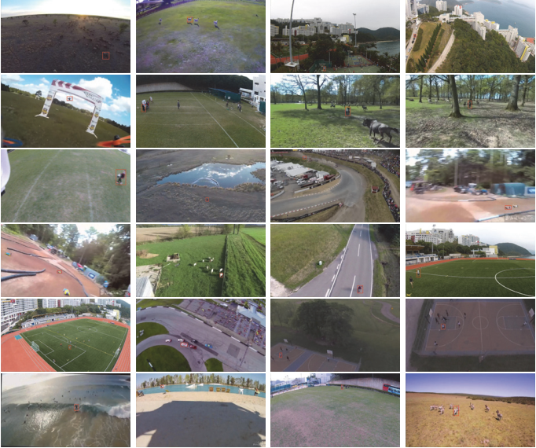

注：**加粗**的作者为重点关注研究者

图注：本算法的核心示意图

Date：2017.10.29

## 版本更新记录

|  |  |  |  |
| --- | --- | --- | --- |
| **日 期** | **更新人** | **主要更新内容描述** | **版本号** |
| 2017年03月28日 | 陈加宏 | 完成大致框架搭建 | V1.0.0 |
| 2017年10月29日 | 陈加宏 | 完成算法细节的总结 | V1.0.1 |

目 录

Visual Object Tracking for Unmanned Aerial Vehicles: A Benchmark and New Motion Models.—DTB70 1

版本更新记录 2

1、概述 3

1.1 前言 3

1.2 创新点 3

2、研究基础 3

3、跟踪数据集 3

4、相机运动模型 4

## 1、概述

又是一片关于无人机跟踪数据集的论文分享，与之前UAV123有所不同的是这篇论文的关注点是，无人机中的视觉跟踪存在的一个问题：相机的运动。本文提出的相机运动模型用来提高跟踪算法在无人机领域的应用效果。

### 1.1 前言

目前随着无人机技术的快速发展，计算机视觉技术对于无人机的环境感知的作用越来越大，可以说视觉技术决定了无人机发展的一个上限。那么如何推动无人机视觉技术的发展呢？这显然是一个重要的研究课题。本文作者提出了一个无人机视野下的视觉跟踪数据集，用于研究无人机领域的视觉跟踪技术。

### 1.2 创新点

全文的创新点有三个：1、构建一个统一的跟踪数据集用于详细的分析跟踪算法的性能；2、设计一个基础算法，将相机的运动模型加入到各种跟踪系统中；3、通过实验证明相机运动模型对于跟踪效果的影响，同时为运动模型之后的研究奠定一个坚实的基础。

## 2、研究基础

目前的跟踪算法研究火热，但是本文所关注的是跟踪中的目标表示机制核运动模型，按目标的表示方式划分跟踪算法为生成式和判别式跟踪算法。运动模型指的是如何根据上一帧目标的位置信息来确定这一帧待检测目标的确定方法，可以分为确定性和随机性两种。确定性方法往往是根据滑动窗口实现的；而随机性方法是利用粒子滤波实现的。

以上所有的跟踪方法都是基于相机相对没有运动的场景的，并没有研究相机运动时跟踪的效果

## 3、跟踪数据集

跟踪数据集的采集主要包含两个部分，分别是使用大疆无人机采集的校园内的目标、在Youtube上抓取的包含多样多变目标的视频数据，所有视频中的图像大小都是1280X720。好的数据集应该是具备多样性的，样本之间的偏差较小。

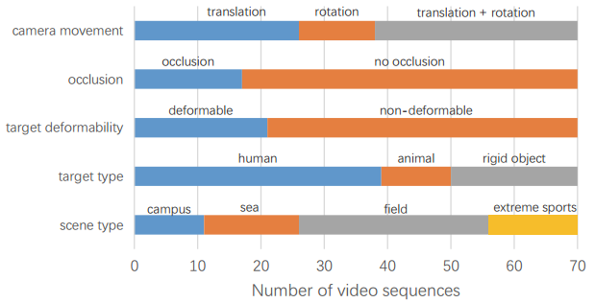 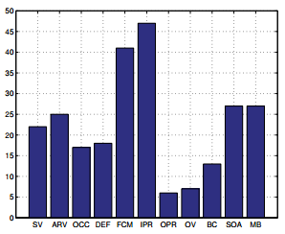

数据集的属性划分为以下几个部分：1、运动类型，包含相机的平移和旋转运动；2、遮挡。包含有长时遮挡和短时遮挡；3、目标类型：包括人、动物和其他刚性目标；4、场景类型多样，不仅仅只包含室内的场景；5、bounding box的分布较为均匀；

## 4、相机运动模型

下面是本文最重要的相机运动模型的介绍，之前关于相机运动模型都需要事先知道场景中的一些目标的信息，再利用相机标定技术来求解得到相机运动模型的，但是很多场景是无法事先知道目标信息的。所以本文提出一种可以自主纠正的相机运动模型。

不管是无人机还是无人艇目标离相机的距离都相对较远，这样就满足一个现象，视频的前后两帧目标在图像中的大小不会发生明显的变化，这样就可以忽略相机几何模型中图像的深度坐标，将相机的单应性求解降到二维空间。由前后帧的特征点信息，就可以表示出相机单应性变化的矩阵：

$$g_{t}=Hg_{t-1} H=\left[\begin{matrix}h_{1,1} & h_{1,2} & h_{1,3} \\ h_{2,1} & h_{2,2} & h_{2,3} \\ h_{3,1} & h_{3,2} & 1\end{matrix}\right]$$

跟踪算法中的运动模型的建立是按照下式建立的。在目前多数的跟踪方法中，运动模型分为确定性的和随机性的两种，粒子滤波方法中的 $∆z_{t}$ 满足高斯分布，而滑动窗口的 $∆z_{t}$ 满足均匀分布。

$$z_{t}=z_{t-1}+∆z_{t}$$

当相机发生运动时，传统的跟踪运动模型需要修正成：

$$z_{t}=Hz_{t-1}+∆z_{t}$$

那么，使用特征点匹配的方法求出单应性矩阵，就可以得到相机具体的运动参数，从而可以建立更为准确的跟踪运动模型。

## 5、实验证明

在验证本文提出的相机运动模型的实验中，作者的特征点表示使用的是SURF特征检测器，选择的单应性矩阵求解方法是RANSAC。实验结果表示如下：

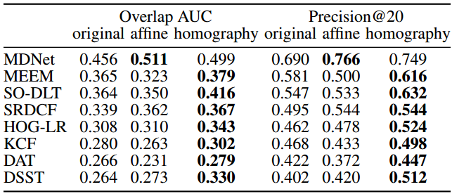

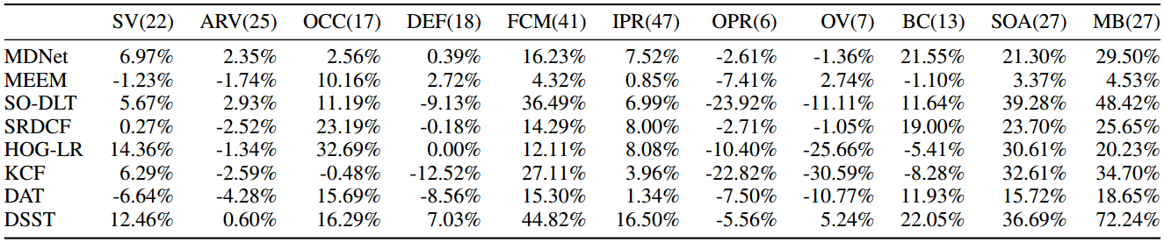

可以看出，加入相机运动模型之后，多数跟踪器的跟踪性能得到提升，证明了本文给出的相机运动模型的有效性。